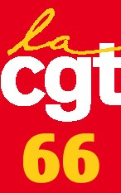
FETE de CGT 66
Parc ECOIFFIER
ALENYA
Le 24 septembre 2022

Bulletin réservation repas du midi
Cuisiné par nos 2 Nicolas

Fideua
Dessert
Verre de vin

Prix : Adultes 12€
Enfants (de 6 à 12 ans) 7€

…………………………………………………………………

Bulletin à retourner à l'attention de DELAMPLE Marie-Françoise UD CGT 66
8, rue de la Garrigole 66000 PERPIGNAN (au plus tard le 17 septembre 2022)
Accompagné de votre règlement par chèque à l'ordre de UD CGT 66

Nom…………………………………Prénom………………………………………………...
Adresse………………………………………………………………………………………...
Téléphone…………………………………

Adultes: 12€ x.......=

Enfants: 7€x.......=

Pour le repas du soir des guinguettes à disposition libre choix

Union Départementale CGT des Pyrénées-Orientales
Maison des syndicats – 8 rue de la garrigole - 66000 Perpignan - ) 04 68 34 84 49 - E mail : udcgt66@wanadoo.fr

